 | XVIII Seminário Nacional de Distribuição de Energia Elétrica  SENDI 2008 - 06 a 10 de outubro  Olinda - Pernambuco - Brasil

Título do Trabalho Técnico: Gestão de Equipes Multifuncionais com Foco em Aumento de Produtividade e Redução do Custo Operacional

Luiz Cláudio Soares Costa

CEMIG Distribuição S.A
lcscosta@cemig.com.br

Palavras-chave: Gestão, Equipes, Produtividade, Custo.

Resumo

Este trabalho tem como objetivo mostrar o modelo de gestão desenvolvido para as equipes de execução de serviços comerciais e emergenciais na base operativa de Uberaba, Minas Gerais.
O foco inicial proposto pela gestão aplicada aos processos, era a redução do custo operacional, através da redução de horas de sobreaviso/extras, e o aumento da produtividade das equipes envolvidas. O resultado do modelo de gestão desenvolvido superou as expectativas com retorno na segurança praticada pelos eletricistas, na maior compreensão por partes dos envolvidos no planejamento estratégico da Empresa e com sensível melhoria no clima organizacional.
O trabalho mostra desde a implantação até os resultados obtidos, comparando-se o antes e o depois.

1. Introdução

A região do Triângulo Mineiro se localiza a oeste do Estado de Minas Gerais, e dentro da denominação da Cemig Distribuição, recebeu a titulação de Colegiado Triângulo, assim como as demais regiões do Estado formam outros colegiados. Esses colegiados receberam a incumbência de gerir os processos de Operação e Manutenção, Expansão do Sistema Elétrico, Faturamento, Comercialização e Serviços. Cada colegiado é composto por bases operativas, também chamado de pólos, ou ainda conjuntos Aneel. O presente trabalho relata a experiência de gestão relacionada ao processo de prestação de serviços na base operativa de Uberaba, no Colegiado Triângulo, o qual é composto também pelas bases de Uberlândia, Ituiutaba, Araguari, Patos de Minas, Patrocínio, Araxá e Frutal. De acordo com o número de municípios, as bases são divididas em sub-bases, cidades mais importantes das bases onde são lotadas as equipes.

No ano de 2006 foi verificado que o desempenho da base operativa de Uberaba, deixava a desejar com relação a produtividade, em comparação com as demais bases do colegiado Triângulo.

Conforme mostra o gráfico abaixo:
Gráfico 1 - Comparativo Do Número Médio Serviços Por Equipe Por Mês - 2006

Legenda:
TB – Base operativa de Ituiutaba;
PO – Base operativa de Patrocínio;
AX – Base operativa de Araxá;
PM – Base operativa de Patos de Minas;
FR – Base operativa de Frutal;
UL – Base operativa de Uberlândia;
AG – Base operativa de Araguari;
UR – Base operativa de Uberaba.

A base de Uberaba tinha a pior performance em número de serviços executados por equipes (duplas de eletricistas) por mês, sendo que cada equipe formada executava em média 163 serviços por mês durante as suas jornadas de trabalho.
A quantidade de horas extras realizadas pela equipe era um destaque negativo. Conforme mostra o gráfico abaixo:
Gráfico 2 – Número de horas extras por equipes em 2006 no colegiado Triângulo.

O número de horas extras por equipe era segundo maior do colegiado triângulo, totalizando 533 horas por equipe no ano. Entretanto havia um índice que também chamava a atenção, mas dessa vez pelo excelente desempenho. O índice geral de serviços em atraso (IGSA) era o segundo menor de todas as bases da Cemig, com vencimento de prazos em menos de 10 serviços para cada 1000 serviços executados, conforme mostra o gráfico abaixo:
Gráfico 3 – Índice Geral De Serviços Em Atraso na base Uberaba em 2006

Analisando o gráfico verificamos que o índice é menor que 0,5% em vários meses do ano, e durante o acompanhamento da gestão da rotina diária, foi verificado que a maioria das horas extras eram feitas para manter o IGSA no valor que vinha sendo praticado.

O resultado desvaforável apresentado pela base operativa de Uberaba, que já tinha esses processos certificados pela ISO 9001:2000, apontava a necessidade de uma reestruturação das equipes, de forma que envolvesse a todos, deixando clara a importância de cada um dentro do processo, disseminando entre os executantes os objetivos do planejamento estratégico da Cemig. Aumentar a Eficiência Operacional deveria ser o compromisso de todos, em consonância com as diretrizes empresariais da Cemig Distribuição S.A .

Os pontos de melhoria identificados foram as seguintes:

• Readequar a extensão territorial das sub-bases, e o número de eletricistas nelas dispostos;
• Desenvolver gestão de produtividade individual e por equipe;
• Estudar e propor alternativas com relação às escalas de trabalho das equipes;
• Implantar reuniões setoriais para as equipes;
• Verificar a necessidade do remanejamento de pessoas.

Após a implantação das medidas citadas acima os resultados foram significativos, atestando que essa experiência pode ser aplicada em equipes similares dentro das concessionárias de energia do setor elétrico brasileiro.

2. Desenvolvimento

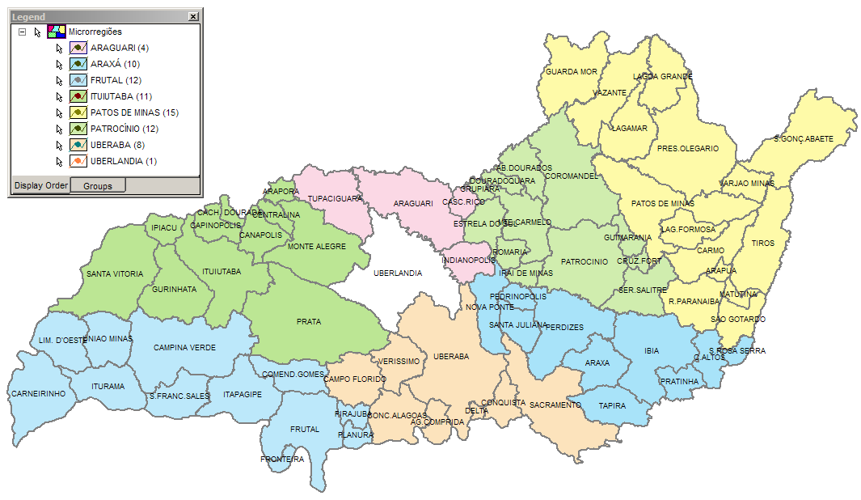
O mapa abaixo mostra a região do colegiado Triângulo, cujas cores destacam cada base operativa.

Figura 1 – Mapa das bases operativas do Colegiado Triângulo

As bases operativas são divididas em sub-bases que são responsáveis pelos atendimentos de restabelecimento de falta de energia, ligação de unidades consumidoras, corte, iluminação pública etc. A base de Uberaba, objeto deste trabalho, circulada em vermelho, é composta pelas sub-bases de Uberaba, Conceição das Alagoas, e Sacramento. A primeira medida adotada está descrita a seguir.

2.1. Readequação da extensão territorial das sub-bases e o número de eletricistas nelas dispostos.

A base operativa de Uberaba é composta por oito municípios, sendo quatro localizados na sub-base de Uberaba, dois na sub-base de Sacramento e dois na sub-base de Conceição das Alagoas. A figura a seguir mostra o mapa da base de Uberaba com a divisão das sub-bases e a distribuição dos e eletricistas.
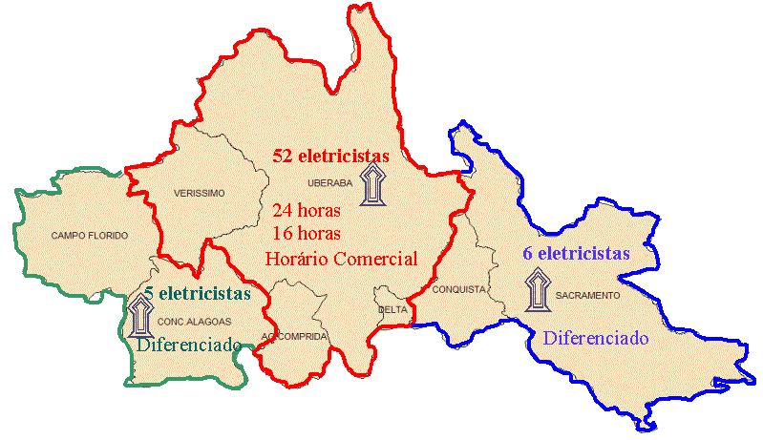

Figura 2 – Mapa das sub-bases da base operativa de Uberaba

Observando a figura 2 verificamos facilmente que a área territorial da sub-base de Uberaba é muito grande, apesar de ter grande número de eletricistas, esses estavam lotados somente no município de Uberaba e atendiam mais três municípios, por outro lado nas sub-base de Conceição das Alagoas e Sacramento havia um número bem menor de eletricistas. A solução adotada foi mudar os limites de cada sub-base e aumentar o número de equipes presentes nos municípios, conforme mostra o mapa da figura 3.

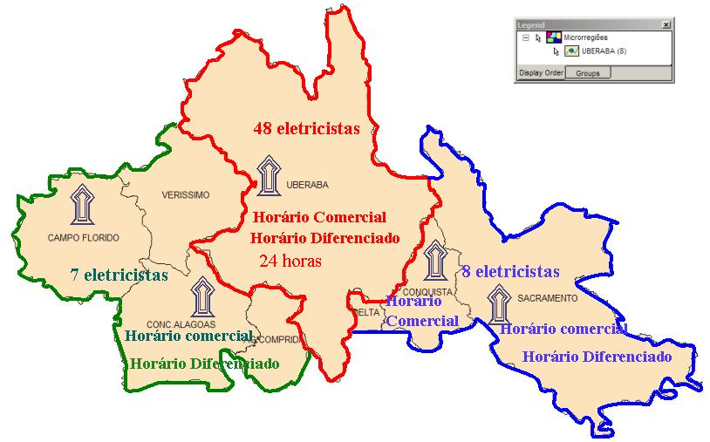

Figura 3 – Mapa das sub-bases da base operativa de Uberaba após a readequação.

As sub-bases de Conceição das Alagoas e Sacramento passaram a ter extensão territorial maior, contudo passaram a ter um número de eletricistas também maior. Os resultados obtidos com podem ser verificados na tabela abaixo:

Tabela 1 – Distribuição do Sistema Elétrico, dos Clientes, e da área Geográfica por eletricista.
A alteração realizada no primeiro semestre de 2007 proporcionou maior equalização do Km de rede por eletricistas e melhor distribuição geral da área geográfica por eletricista. Sendo que a sub-base de Conceição teve pequena elevação com relação a esses dois quesitos. Foi identificado que a condição ideal seria transferi mais dois eletricistas de Uberaba para Conceição das Alagoas, contudo outros fatores impediram que essa medida fosse adotada naquele momento. No entanto a expectativa era que o ganho percebido em Sacramento fosse compensar as perdas ocorridas em Conceição das Alagoas.

2.2. Desenvolvimento da gestão de produtividade individual e por equipe.

Conforme mostra o gráfico 1, a base de Uberaba tinha a menor produtividade por equipes do colegiado Triângulo. A primeira iniciativa foi visitar outras áreas da Cemig em busca de um processo de gestão da produtividade que pudesse ser adaptado às características da base. Na base de Frutal havia um trabalho implantado que serviu como referência. A implantação do controle da produtividade passou por uma fase de desenvolvimento comportamental das equipes, no qual os empregados foram preparados para receber e dar feed-back sobre o desempenho individual, nessa fase foi trabalhado também a sensibilização dos empregados para que a equipe obtivesse o êxito esperado.

Baseado no histórico de execução foi colocado uma meta com o desafio de 10% de acréscimo no número de serviços por equipe. A soma dos serviços executados deveria atingir a meta diária estipulada para todas as equipes.
A partir de então os gestores das equipes passaram a acompanhar diariamente o relatório de serviços executados, e através desse orientavam ou questionavam os eletricistas caso a produtividade do dia fosse menor que o mínimo esperado. Além do controle de quantidade foi definido um controle de qualidade que seria avaliado pelo número de não conformidades apontadas no processo durante o mês. As não conformidades poderiam ser identificadas por auditoria ou reclamações de clientes, e já existia uma ferramenta implantada que forneceria a informação. Também foi desenvolvido o controle de segurança praticada, que durante as inspeções era preenchido com as falhas encontradas na realização das tarefas.
Dessa forma estava estabelecido um controle que avaliava de maneira global o desempenho técnico de cada empregado. Foi estabelecido que os empregados com o melhor desempenho em produtividade, qualidade, segurança e desempenho comportamental seriam valorizados com aumento salarial por mérito. O desempenho comportamental seria aferido por avaliação 360°, no qual todos os componentes da equipe fazem a alto-avaliação, e são avaliados pelos colegas e pelo supervisor.

A figura abaixo mostra o gestor da equipe dando o feed-back a um eletricista sobre o seu desempenho.
Figura 4 – Feedback entre o supervisor da equipe e o eletricista.
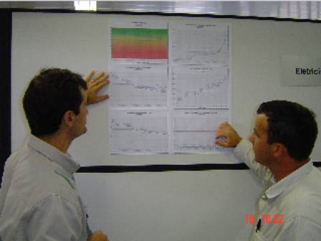

2.3. Estudar e propor alternativas com relação às escalas de trabalho das equipes

As equipes de trabalho da base de Uberaba são compostas por empregados da Cemig e empregados contratados, em função da natureza do serviço essas equipes, compostas por dois eletricistas, são chamadas de Multifuncionais, pois estão treinadas para a execução de serviços relacionados a:

- Manutenções leves;
- Ligações de unidades consumidoras;
- Operação do sistema elétrico;
- Inspeção em unidades consumidoras.

Na sub-base Uberaba havia em 2006 quatro equipes multifuncionais contratadas trabalhando com restabelecimento do sistema elétrico dentro do horário comercial, 07:30-11:30 / 13:00-17:00 horas, de segunda a sexta, totalizando 80 horas semanais, e ficavam de sobreaviso aos finais de semana. A oportunidade de melhoria implementada foi a alteração dos dias de trabalho dessas equipes, mudando o início da jornada semanal para as quartas-feiras e término aos domingos, sendo que o sobreaviso foi remanejado para as segundas-feiras e terças-feiras. Os horários de trabalho também foram alterados, sendo que duas equipes foram deslocadas para iniciar o turno de trabalho às 06:00 com término às 14:00 horas, e duas equipes iniciando às 15:00, trabalhando até as 23:00 horas. Essa medida trouxe redução dos gastos com a contratada, uma vez que os acionamentos do sobreaviso quando ocorriam, era limitado ao horário das 17:00 às 22:00 horas, sendo que nos finais de semana a contratada sempre trabalhava em períodos maiores. Nas sub-bases de Conceição e Sacramento também foi implantada a alteração da jornada semanal com início as quartas-feiras e término aos domingos. Essa medida fez reduzir bastante o número de horas de sobreaviso e conseqüentemente horas extras nas três sub-bases principalmente do pessoal próprio.
Com relação às equipes próprias, a escala 24 horas para atendimento a cidade de Uberaba foi mantida, 12 eletricistas em duas escalas 16 horas nos seguintes horários: duas equipes de 07:00 às 15:00 horas; duas equipes de 15:00 às 23:00 horas, e duas equipes no horário comercial. Os demais eletricistas compunham escala de férias/treinamentos. Esta era a configuração da sub-base de Uberaba. A alteração realizada foi a eliminação da escala 16 horas e a colocação dessa força de trabalho dentro do horário comercial, uma vez que a contratada trabalharia com duas equipes no horário de ponta do sistema, além da equipe do plantão 24 horas. Dessa forma a sub-base Uberaba passou a ter sete equipes no horário comercial, e foi possível eliminar a improdutividade das equipes próprias que ocorria no horário das 18:00 às 23:00, uma vez que a realização de serviços comerciais nesse horário é bem mais reduzida. Nas sub-bases de Sacramento e Conceição das Alagoas os eletricistas da Cemig mantiveram-se na jornada de segunda-feira a sexta-feira, sendo uma equipe no horário diferenciado e as demais em horário comercial.

2.4 Outras Iniciativas

Além das iniciativas colocadas anteriormente as seguintes iniciativas foram implantadas:
- Substituição do supervisor responsável pelas sub-bases, em função do seu desgaste com a equipe.
- Foi instituída reunião mensal com a contratada para discuti questões relativas à segurança do trabalho e qualidade da prestação dos serviços.
- Foi instituída reunião semanal com os supervisores, técnicos, e encarregados de equipes próprias, o “Bom dia Operação”, que passou a discuti os indicadores de desempenho do processo, e demais desafios do dia-a-dia com o objetivo de reverter os resultados negativos do mês em curso.

3. Resultados

O foco desse trabalho era reverter a baixa produtividade do pessoal próprio e reduzir o custo do processo através da redução do grande número de horas de sobreaviso e horas extras. Mesmo com a redução de pessoal do ano de 2006 para 2007, de 45 eletricistas para 39, em função de dispensa e readaptação funcional, a produtividade aumentou, uma vez que aumentou o número de serviços executados por equipe conforme mostra o gráfico a seguir:

Gráfico 4 - Comparação do número de serviços por equipe 2007 versus 2006.

O número médio mensal de serviços executados pelas equipes próprias subiu de 163 para 240, demonstrando uma elevação na produtividade por equipe de 32% na base de Uberaba. Foi o maior incremento na produtividade percebida entre as bases do colegiado Triângulo.

O gráfico seguinte mostra a grande redução que ocorreu no número de horas de sobreaviso, facilitado principalmente pelo remanejamento das equipes contratadas para trabalhar de quarta-feira a domingo.
Gráfico 5 - Comparação do número total de horas de sobreaviso 2006 versus 2007

O número de horas de sobreaviso foi reduzido 67%.

O gráfico seguinte mostra a comparação do número de horas extras entre os dois anos:

Gráfico 6 – Comparação do número total de horas extras 2006 versus 2007.

O número de horas extras foi reduzido 47%.

O gráfico seguinte mostra que a equalização que precisava ser feita no índice geral de serviços em atraso (IGSA), aconteceu da maneira esperada. Esperava-se que o índice piorasse, contudo que essa priora fosse dentro de padrões aceitáveis:

Gráfico 7 – Comparação do índice geral de serviços em atraso 2006 versus 2007

O gráfico mostra que o valor do IGSA praticado subiu de 0,97% para 2,35%, na base de Uberaba, resultado dentro da meta planejada e melhor que o resultado da gerência DO/UR, que é responsável pelos resultados das bases de Frutal e Araxá também.

Finalmente a tabela abaixo repete alguns dados, mas, sobretudo chama a atenção o desempenho na segurança praticada pelos eletricistas que teve redução de 92% no índice de ações erradas praticadas, e também o absenteísmo que reduziu bastante, mostrando principalmente mudança de atitude dos empregados e maior comprometimento com os resultados empresariais:

Tabela 2 – Comparação geral entre os resultados de 2006 e 2007
4. Conclusões
Dentro do que foi proposto no trabalho, o objetivo foi alcançado. O aumento da produtividade e a redução do número de horas extras e sobreavisos ocorreram. Contudo foi possível verificar no andamento do trabalho que existem ainda, oportunidade de melhorias no mesmo. É importante colocar que é um trabalho acima de tudo de gestão. Não é um pacote que se implanta e se dá como pronto, é necessário ter gestão contínua para manter a motivação dos empregados, fato que ocorre fundamentalmente em função da prática do feed-back. Outro ponto importante é o acompanhamento dos indicadores através das reuniões de trabalho que possibilitam o envolvimento das pessoas e a discussão das soluções para os problemas que ocorrem no dia-a-dia.
Face a semelhança do que ocorre nas empresas de energia do setor elétrico, recomendamos o trabalho que poderá ser parcialmente ou totalmente aplicado.

5. Referências bibliográficas e/ou bibliografia

FERREIRA, Ernande Monteiro. Diagnóstico Organizacional para Qualidade e Produtividade. - Editora Qualitymark.
Clegg, Brain e Birch, Paul. Motive e Energize sua Equipe Já! Coleção Instant – Editora Sebrae.

